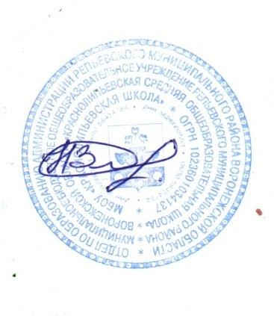
Утверждаю:
Директор МБОУ «Краснолипьевская школа»
________________ Н. И. Зубцова
«_31__»____08___2021г

РАСПИСАНИЕ ЗАНЯТИЙ
(образовательная деятельность)

Пояснительная записка к расписанию занятий в детском саду МБОУ «Краснолипьевская школа» на 2021-2022 учебный год.

- Учреждение устанавливает максимальный объем образовательной нагрузки воспитанников во время образовательной деятельности, соответствующих требованиям дошкольного образовательного стандарта и санитарно-эпидемиологическим требованиям к устройству, содержанию и организации режима работы дошкольных образовательных учреждений.
Таким образом, во второй младшей группе проводится 11 занятий в неделю.
В старшей группе проводится 13 занятий в неделю.
- Третье занятие по физическому воспитанию, согласно санитарно-эпидемиологическим требованиям к устройству, содержанию и организации режима работы дошкольных образовательных учреждений вне программы проводится во второй половине дня на прогулке.
- Вариативная часть учебного плана может изменяться.

Вторая
Младшая группа

Дни недели | Первая неделя | Вторая неделя | Третья неделя | Четвертая неделя
Понедельник | 1.Математическое развитие  2. Лепка, аппликация, ручной труд. | 1.Математическое развитие  2. Лепка, аппликация, ручной труд. | 1.Математическое развитие  2. Лепка, аппликация, ручной труд. | 1.Математическое развитие  2. Лепка, аппликация, ручной труд.
Вторник | 1.Ознакомление с окружающим миром.  2.Физкультура | 1.Ознакомление с окружающим миром.  2.Физкультура | 1.Ознакомление с окружающим миром.  2.Физкультура | 1.Ознакомление с окружающим миром.  2.Физкультура
Среда | 1.Речевое развитие, основы грамотности.  2. Музыка  3. Конструирование, робототехника | 1.Речевое развитие, основы грамотности.  2. Музыка  3. Конструирование, робототехника | 1.Речевое развитие, основы грамотности.  2. Музыка  3. Конструирование, робототехника | 1.Речевое развитие, основы грамотности.  2. Музыка  3. Конструирование, робототехника
Четверг | 1.Рисование  2.Физкультура | 1.Рисование  2. Физкультура | 1.Рисование  2. Физкультура | 1.Рисование  2. Физкультура
Пятница | 1. Музыка  2. Физкультура  (на улице) | 1. Музыка  2. Физкультура  (на улице) | 1. Музыка  2. Физкультура  (на улице) | 1.. Музыка  2. Физкультура  (на улице)

Старшая группа
Дни недели | Первая неделя | Вторая неделя | Третья неделя | Четвертая неделя
Понедельник | 1.Ознакомление с окружающим миром  2.Музыка  3.Лепка, аппликация, ручной труд | 1.Ознакомление с окружающим миром  2.Музыка  3.Лепка, аппликация, ручной труд | 1.Ознакомление с окружающим миром  2.Музыка  3.Лепка, аппликация, ручной труд | 1.Ознакомление с окружающим миром  2.Музыка  3.Лепка, аппликация, ручной труд
Вторник | 1.Математическое развитие.  2. Физкультура.  3.Развитие.речи, основы грамотности. | 1.Математическое развитие.  2. Физкультура.  3.Развитие.речи, основы грамотности. | 1.Математическое развитие.  2. Физкультура.  3.Развитие.речи, основы грамотности. | 1.Математическое развитие.  2. Физкультура.  3.Развитие.речи, основы грамотности.
Среда | 1.Развитие.речи, основы грамотности.  2.Рисование.  3.Физкультура | 1.Развитие.речи, основы грамотности.  2.Рисование.  3.Физкультура | 1.Развитие.речи, основы грамотности.  2.Рисование.  3.Физкультура | 1.Развитие.речи, основы грамотности.  2.Рисование.  3.Физкультура
Четверг | 1.Конструирование, робототехника.  2.Музыка | 1.Конструирование, робототехника.  2.Музыка | 1.Конструирование, робототехника.  2.Музыка | 1.Конструирование, робототехника.  2.Музыка
Пятница | 1.Рисование  2.Физическое развитие.  (на улице) | 1.Рисование  2.Физическое развитие.  (на улице) | 1.Рисование  2.Физическое развитие.  (на улице) | 1.Рисование  2.Физическое развитие.  (на улице)

